ひとくちメモ　　　　　　　　　　 １31()

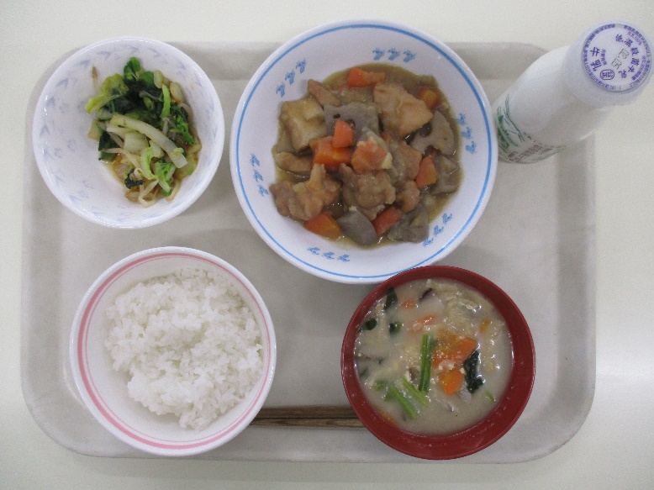

のおかかえにしているのはです。（のりにくの）にあたるとおいしさがすといわれています。ちなみに、はで「チャイニーズ・キャベツ」とばれており、でのがまれたそうですよ。

のろのマークは、そのがのでにどんなきをするかをしています。

エネルギーになる…★

やをつくるもとになる…○

のをえる…＊

のおかかえ＊○　　　○

げとの〇＊★

ごはん★　　　　　＊○